**Tarea 4**

**Objetivo**

Implementar un código de simulación de Monte Carlo para el cálculo de las propiedades estructurales y termodinámicas de sistemas con modelos de interacción de potencial de Lennard-Jones.



**Actividades**

Partiendo de una configuración inicial regular o aleatoria, muestre los resultados que obtiene, tomando como base las referencias citadas que se le sugieren u otra que Usted seleccione sobre su sistema modelo.

1. **Configuración inicial y final.**

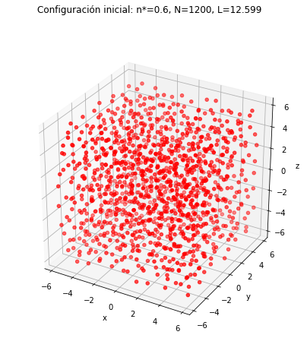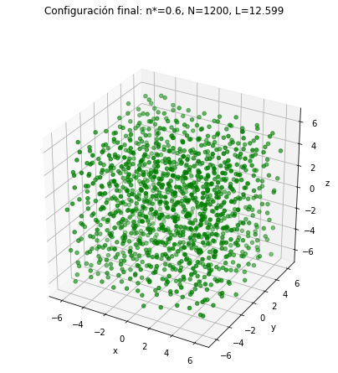

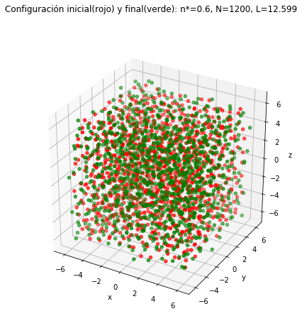

1. **Curva de termalización (energía potencial por partícula)**

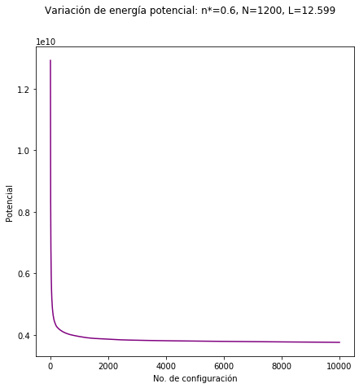

1. **Función de distribución radial.**

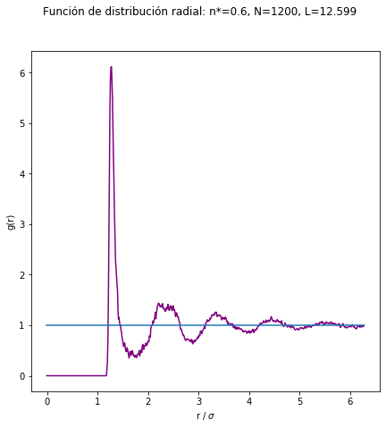

Vemos que, al comparar con las distribuciones radiales en las referencias, la gráfica obtenida de la simulación está un poco desplazada a la derecha y los picos tienen diferentes amplitudes debido a los parámetros utilizados, sin embargo se observa un comportamiento bastante similar al de la literatura:

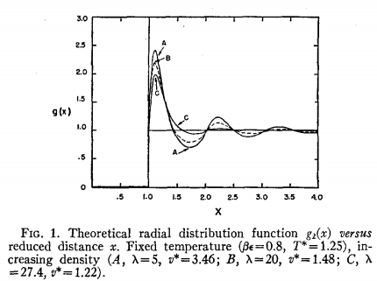

1. **Valor promedio de la Energía Potencial del sistema.**

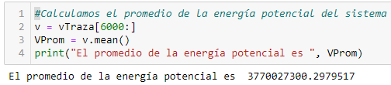

1. **Valor promedio de la Presión del sistema**

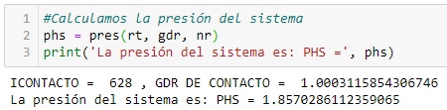

**Referencia:**

Radial Distribution Functions and the Equation of State of Fluids Composed of Molecules Interacting According to the Lennard-Jones Potential . J. Chem. Phys. 20, 929 (1952).